МИНИСТЕРСТВО НАУКИ и высшего образования
РОССИЙСКОЙ ФЕДЕРАЦИИ
Федеральное государственное автономное образовательное учреждение
высшего образования
«Санкт-Петербургский политехнический университет Петра Великого»
(ФГАОУ ВО «СПбПУ»)
Институт среднего профессионального образования
Отчёт по лабораторной работе № 2
по учебной дисциплине «МДК.11.01 ТРиЗБД»
Тема: «…»
Выполнил студент
специальности 09.02.07
Информационные системы
и программирование III курса группы 32919/21
Бреусов Денис
Романович
Преподаватель
Андреев Владимир Александрович

Санкт-Петербург,
2024

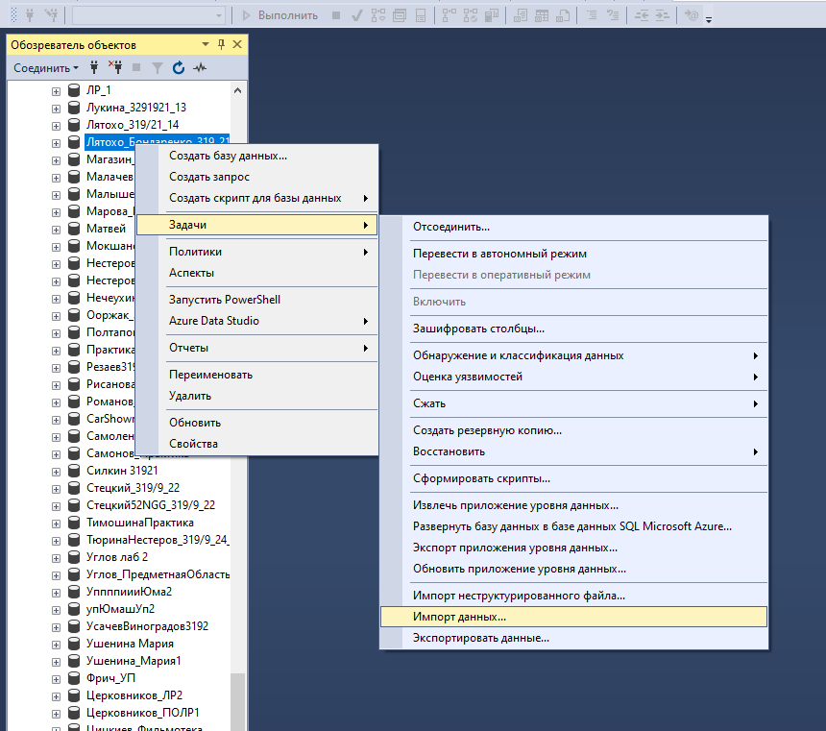
Рисунок 1 - Подготовка к импорту данных

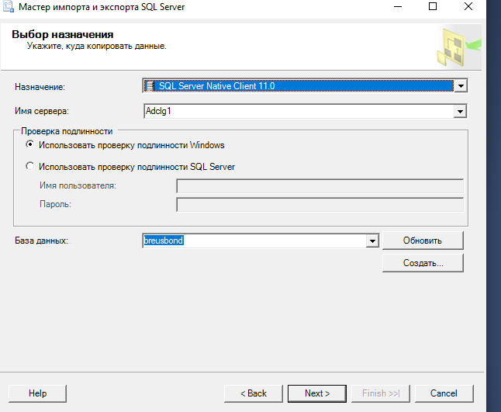
Рисунок 2 – Выбор назначения
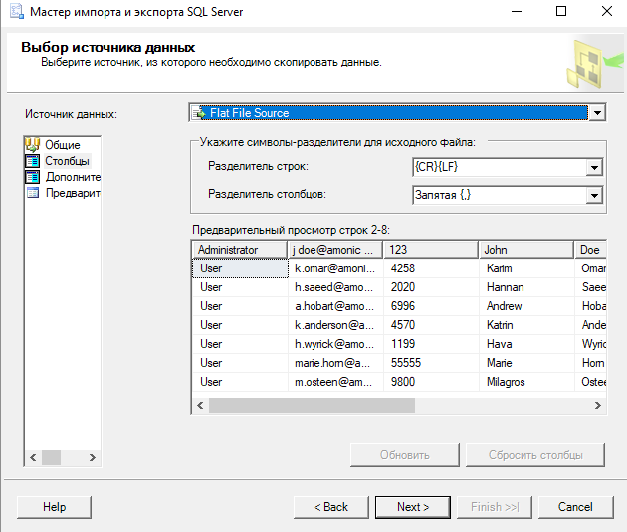
Рисунок 3 – Выборка источника данных для импорта
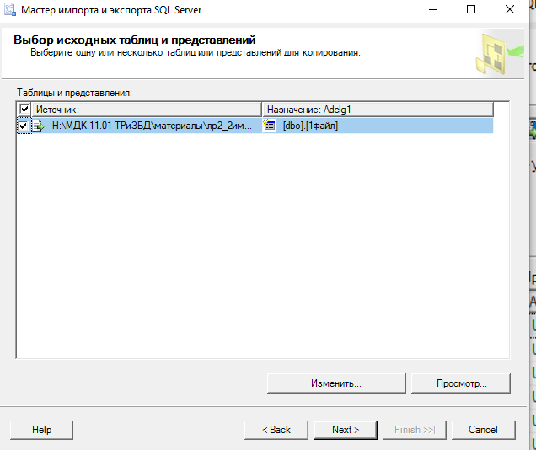
Рисунок 4 – Выбор исходных таблиц и представлений

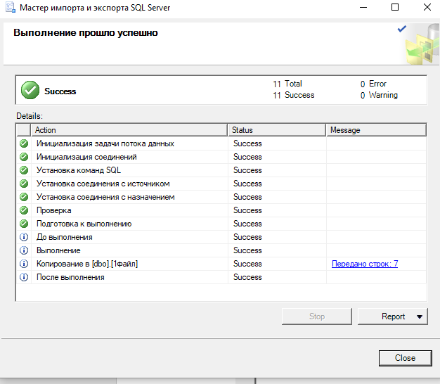
Рисунок 5 – Результат успешен
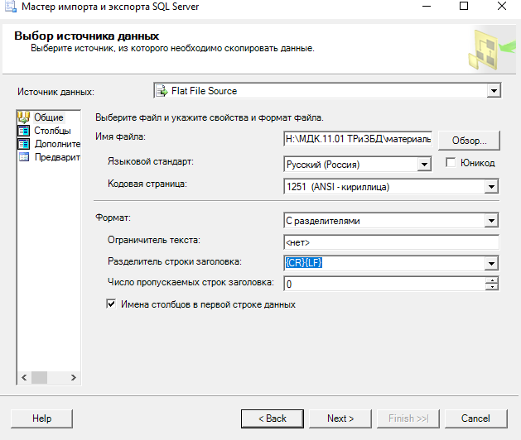
Рисунок 6 – Выбор второго источника данных
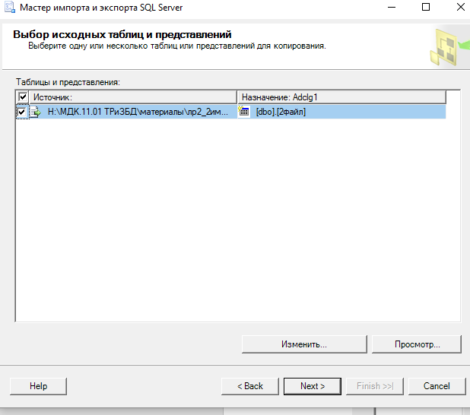
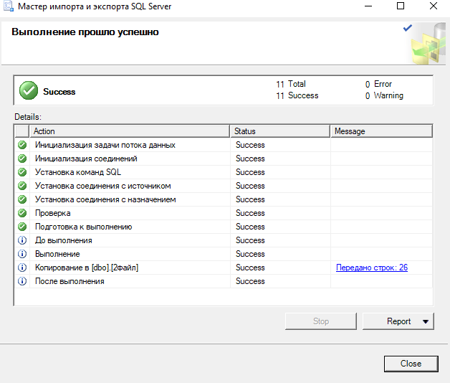
Рисунок 7 – Результат вновь успешен
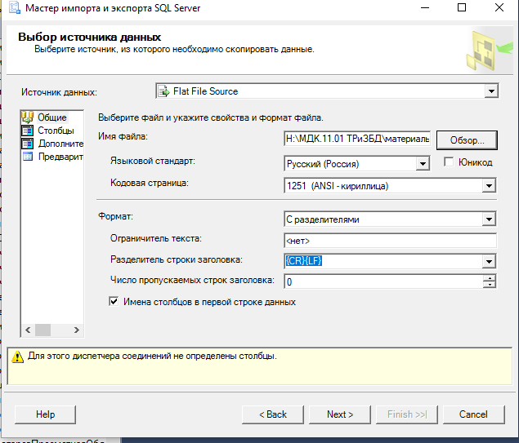
Рисунок 8 – Выбор третьего источника данных (текстового)
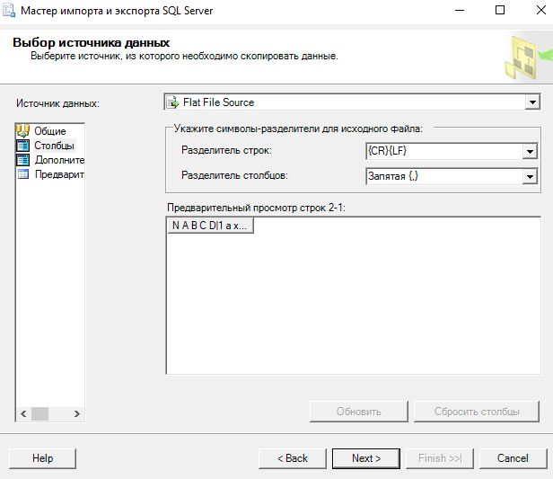
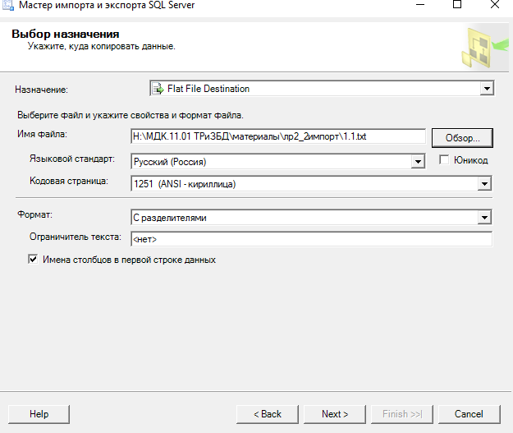
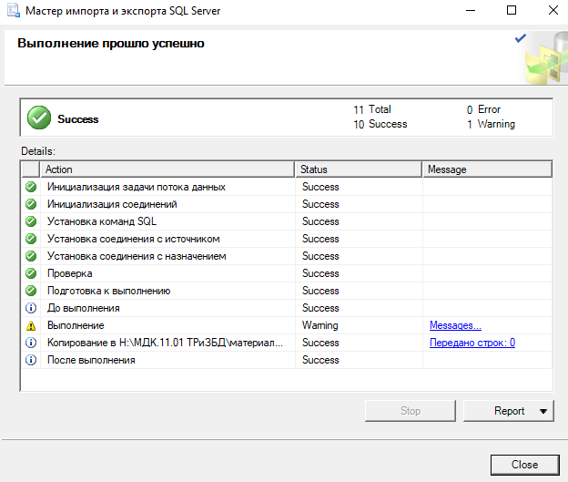
Рисунок 9 – Результат успешен
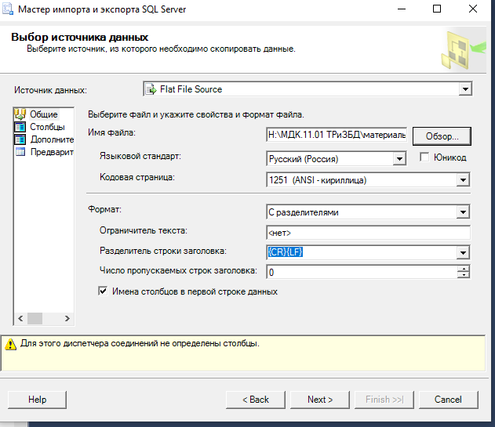Рисунок 9 – Выбор файла для экспорта

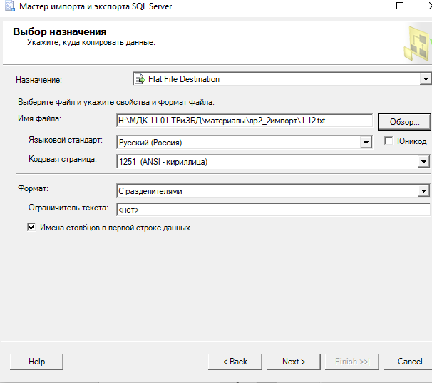
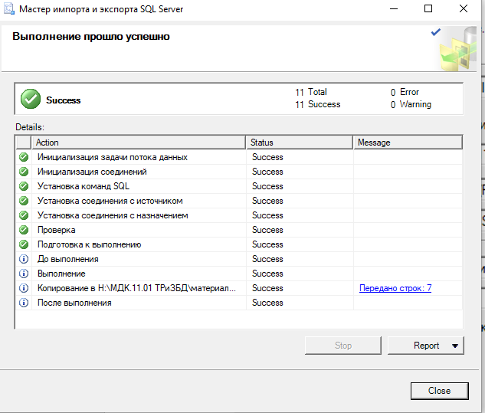
Рисунок 10 – Результат экспорта

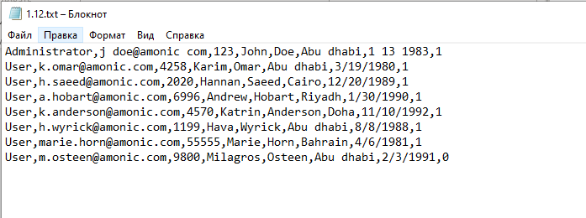
Рисунок 11 – Результат

